软件部署方法

1. 使用vscode打开项目文件夹，终端-新建终端-输入npm run pkg，将在dist文件夹生成node.exe
2. 将config.json（配置文件）、protect_process.bat (守护进程)、webContent文件夹（前端文件）复制到dist文件夹，复制后的dist文件夹如下图。

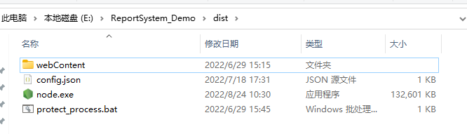

1. 将dist文件夹复制到要部署的电脑，运行node.exe即可。守护进程可监听node.exe的运行情况，在意外退出时重启node.exe。守护进程可设置开机启动和后台运行（详见https://wenku.baidu.com/view/5efd48dacbd376eeaeaad1f34693daef5ef713be.html）。